„Изпити.app“

Софтуерна спецификация

1.0.1

25.01.2017

А team

Предназначена за

Студенти и преподавате на ПУ „Паисий Хилендарски“

Зима 2017

**Съдържание**

**1. Въведение** 3

**1.1.** **Цел** 4

**1.2.** **Обхват на съдържание** 4

**1.3.** **Форматиране** 4

**1.4.** **Преглед** 4

**2.Общо описание** 4

**2.1.Перспективи** 4

**2.2 Характеристики** 5

**2.3. Потребители** 5

**2.4. Работна среда** 6

**2.5. Ограничения в проектирането и изпълнението** 6

**2.6. Потребителска документация** 6

**3.Външен интерфейс - изисквания** 12

**3.1. Хардуерни интерфейси** 12

**3.2. Софтуерни интерфейси** 12

**4.Други нефункционални изисквания** 13

**4.1.Изисквания за изпълнение** 13

**4.2. Изисквания за безопасност** 13

**5.Списък с грешки** 13

**Revision History**

|  |  |  |  |
| --- | --- | --- | --- |
| **Име** | **Дата** | **Причина на промяна** | **Версия** |
| A Team | 25.01.2017 | Стартиране на софтуерната спецификация | 1.0.1 |
| A Team | 01.02.2017 | Добавяне на въведение | 1.0.2 |
| A Team | 08.02.2017 | Добавяне на общо описание | 1.0.3 |
| А Team | 15.02.2017 | Добавяне на потребителска документация | 1.0.4 |
| A Team | 01.03.2017 | Завършване на софтуерната спецификация | 1.0.5 |

# **1. Въведение**

Приложението „Изпити.app“ е програма, даваща възможност на студенти да въвеждат своите минали или предстоящи изпити, да въвеждат дисциплината, по която е изпита, дата, оценка и дали е редовен, поправка или ликвидация. От своя страна приложението разделя взетите от невзетите изпити в зависимост от получената оценка.

* 1. **Цел**

Целта на приложението е да помогне на студентите да следят своите изпити и оценки.

* 1. **Обхват на съдържание**

За да влезе в приложението всеки студент има потребителско име и парола. След успешно влизане в системата, студента вижда справка с всички изпити, които са минали или му предстоят. Като има възможност студентът да добавя или изтрива изпит, както и да редактира данни за него. Данните, които могат да бъдат редактирани са името на дисциплината, датата на изпита, получена оценка и дали е редовен, поправка или ликвидация. Ако не бъде въведена оценка, изпитът ще се третира от програмата като невзет предстоящ и редът с него е оцветен в сиво. Ако бъде въведена оценка, различна от 2, то изпита се смята за взет, оцветява се в зелено и се вижда в таб „Взети“, съответно ако оценката е 2, се оцветява в червено и се вижда в таб „Невзети“.

* 1. **Форматиране**
* Заглавиe: шрифт - Times New Roman, размер на шрифта – 24;
* Основни точки: шрифт – Times New Roman, размер - 16, bold;
* Подточки: шрифт – Times New Roman, размер – 14, bold;
* Основен текст: шрифт – Times New Roman, размер – 12, отстъп на първи ред – 0.5, подравняване – двустранно.
  1. **Преглед**
* Филтриране;
* Редактиране;
* Добавяне;
* Изтриване;
* Показване на данни;

# **2.Общо описание**

## **2.1.Перспективи**

Приложението „Изпити.app“ е продукт, разработен на Android Studio.

Той е обвързан със системата за проверка на оценки на uni-plovdiv.bg.

В днешно време технологиите навлизат все повече в живота на хората, затова е важно разработването на продукт позволяващ на студентите, преподавателите и ръководството на университе достъп до базата данни с оценки, независимо от своето местоположение.

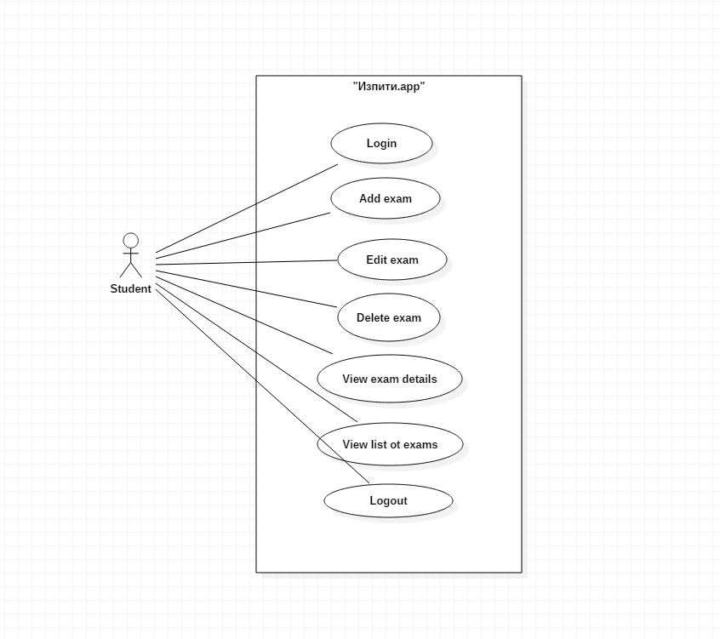

## **2.2 Характеристики**

Приложението се характеризира с 5 основни фукции:

* Добавяне на изпит – позволява на потребителя да въведе името на дисциплината, по която ще е изпитът, датата на изпита(ако е известна), оценка от изпита(ако е минал) и дали е по време на редовна сесия, поправка или ликвидация;
* Редактиране на изпит – позволява да се редактират данните, въведени при добавянето на изпита.
* Изтриване на изпит
* Преглеждане на списък със всички изпити
* Филтриране – разделя изпитите на взети и невзети, в зависимост от получената оценка

## **2.3. Потребители**

Програмата е предназначена за използване от студенти на ПУ „Паисий Хилендарски“,

но може да се пригоди за ползване и от студенти от други университети или дори за ученици.

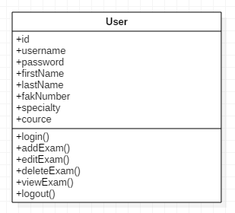

## **2.4. Работна среда**

Изисквания към мобилното устройство за инсталиране на приложението:

* Операционна система **Android**
* Версия **след v4.3**
* Процесор **Quad-core 1.4 GHz**
* **8/16 GB** вътрешна памет
* Минимум **1.5 GB RAM** памет
* Свободно пространство **5 MB**

## **2.5. Ограничения в проектирането и изпълнението**

* За да работи добре приложението е необходимо устройството, на което е инсталирано да има достатъчно памет.
* Поради връзката с базата данни на университета, при евентуален проблем с базата това ще доведе и до спиране на приложението.
* Друго ограничение е изискването за въвеждането на изпитите в програмата на кирилица.

## **2.6. Потребителска документация**

* + Вход в системата;
  + Изглед „Всички“;
  + Изглед „Взети“;
* Изглед „Невзети“;
  + Опции
  + Добавяне на изпит
  + Редактиране
  + Изтриване на изпит

**Вход в системата**

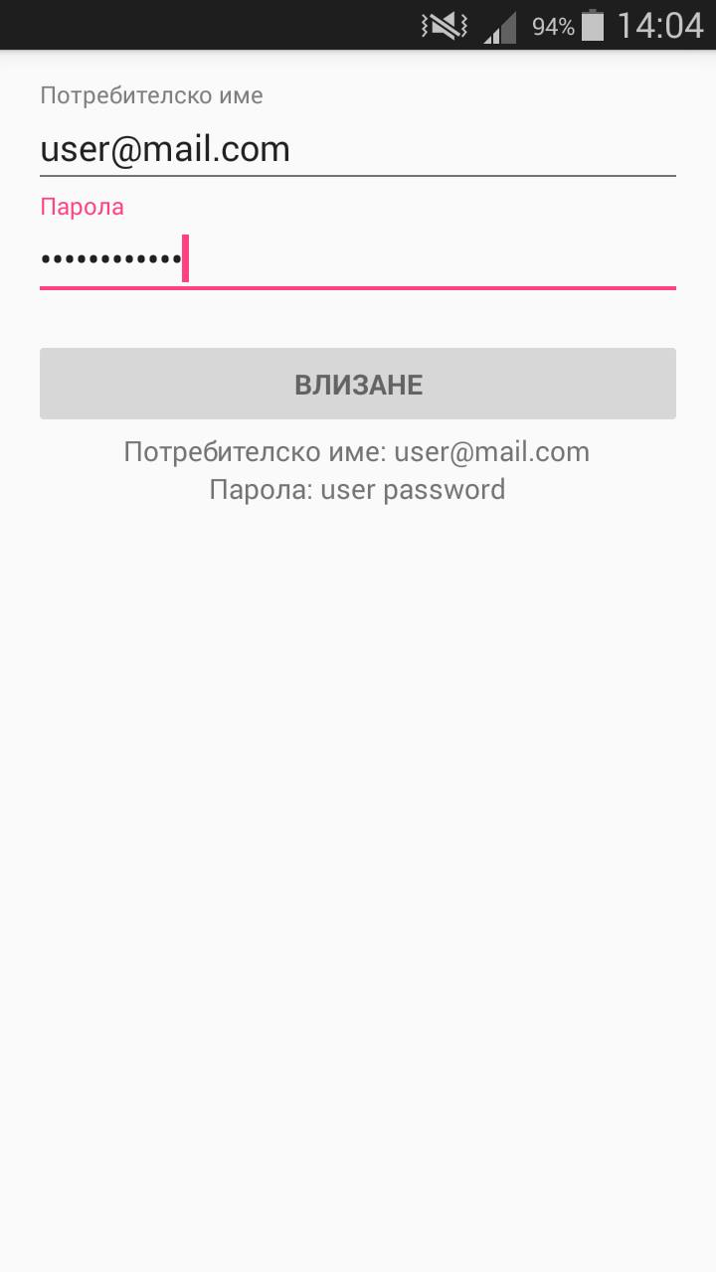

**Фиг. 1**

На фиг.1 е показан изглед за вход в системата, който се визуализира при стартиране на приложението.

1. Въведете потребителско име или email адрес.
2. Въведете парола(ЕГН).
3. Натиснете бутона „Влизане“

**Изглед „Всички“**

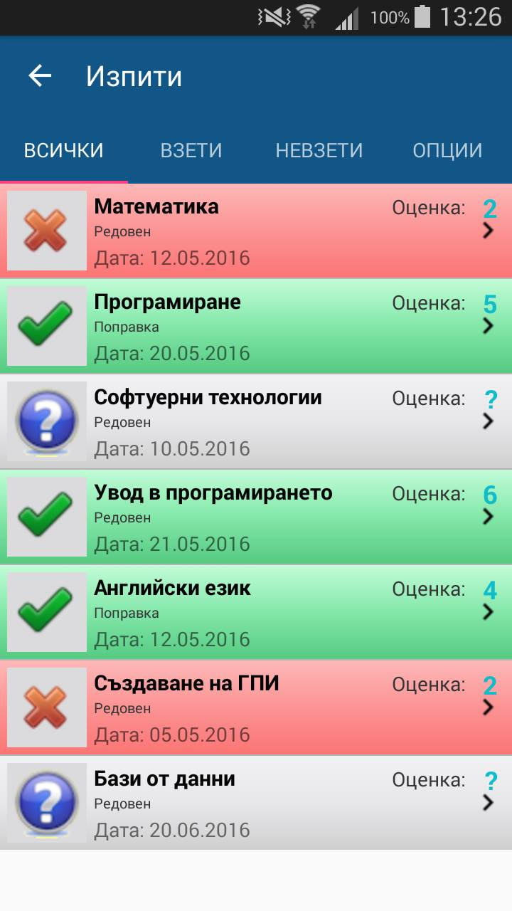

**Фиг. 2**

След успешен вход в системата, се визуализира изглед „Всички“(фиг.2). В него виждате списък на всички изпити, въведени в базата данни. За всеки изпит от списъка се вижда име на дисциплината, дата, оценка и дали е от редовна сесия, поправка или ликвидация. Оцветените в червено са невзетите изпити, в зелено са взетите, а в сиво са всички изпити, за които студентът все още не е получил оценка.

Избирайки даден елемент от списъка с единичен клик, се визуализира изглед за редактиране на данни.

**Редактиране на данни**

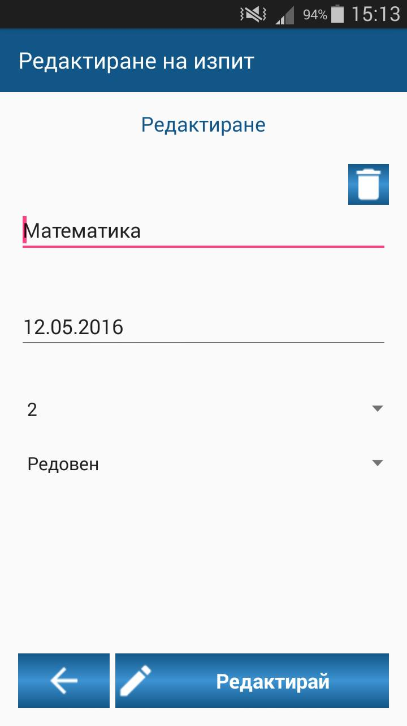

**Фиг. 3**

В изгледа за редактиране се показва форма с попълнение данни за избрания от вас изпит. Може да промените данните, но има няколко изисквания, с които трябва да се съобразите:

* + Името на дисциплината трябва да е написано на кирилица;
  + Датата на изпита трябва да е във формат dd.mm.YYYY (пример: 01.01.2017);
  + Оценката и вида на сесията се избират от падащо меню.

За завършване на редактирането трябва да натиснете бутон „Редактирай“. Ако искате да се върнете назад без да запазите промените, трябва да натиснете бутон (назад).

**Изтриване на изпит**

Представлява бутон, който се намира в изглед „Редактиране на данни“. При натискането му се показва прозорец със съобщение „Сигурни ли сте, че искате да изтриете избрания изпит?“ и бутони „ОК“ и „Отказ“. При избиране на бутона „ОК“ прозорецът се затваря, изпитът се изтрива и приложението Ви препраща към изглед „Всички“. При избиране на „Отказ“ прозорецът се затваря и се визуализира изглед „Редактиране на данни“.

**Изглед „Взети“**

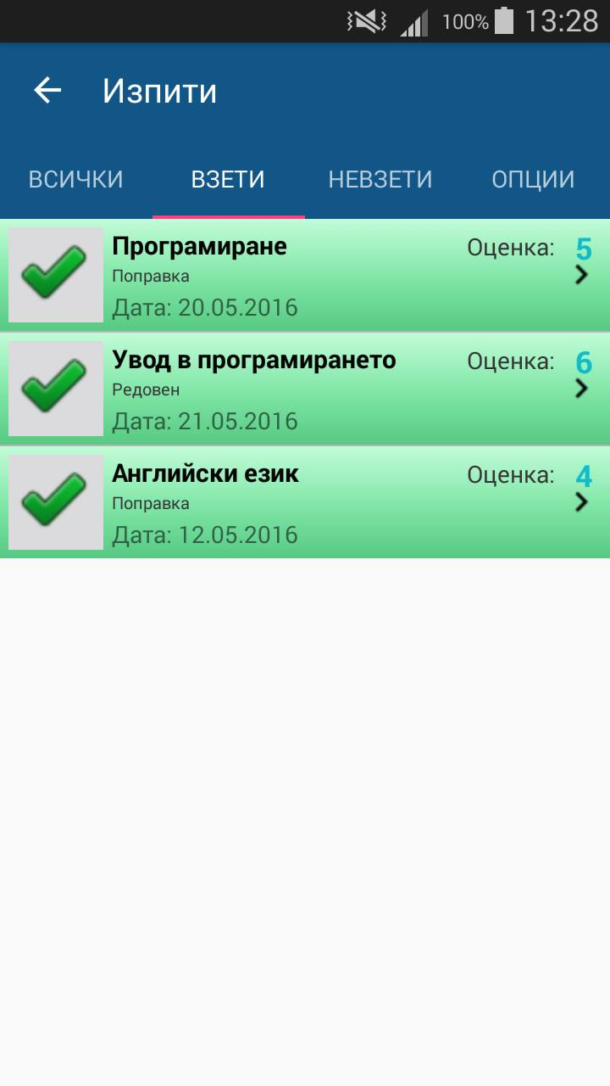

**Фиг. 4**

В него ще видите списък с всички изпити, които са взети. Всеки ред е оцветен в зелено и също като в изглед „Всички“ показва информация за име на предмета, дата, оценка и вид на сесията. Тук също имате възможност за редактиране с клик върху записа.

*Забележка*: Ако промените оценката на слаб (2), то изпитът ще се премести в таб „Невзети“ и ще се оцвети в червено.

**Изглед „Невзети“ (фиг. 5)**

Показва списък с всички изпити с оценка слаб (2), както и тези, които все още нямат оценка. Като съответно тези, които имат оценка 2 са оцветено в червено, а другите са в сиво. Също както и изгледите „Всички“ и „Взети“ и тук се показва детайлна информация за всеки запис. Тук също можете да ги редактирате, преминавайки към изглед „Редактиране на данни“ чрез клик върху съответния запис.

*Забележка*: При промяна на оценката записът може да се премести в таб „Взети“ и да се оцвети в зелено, ако въведете оценка, различна от слаб(2) или само да смени цвета си, в зависимост от това дали му задавате слаба оценка или 0(без оценка).

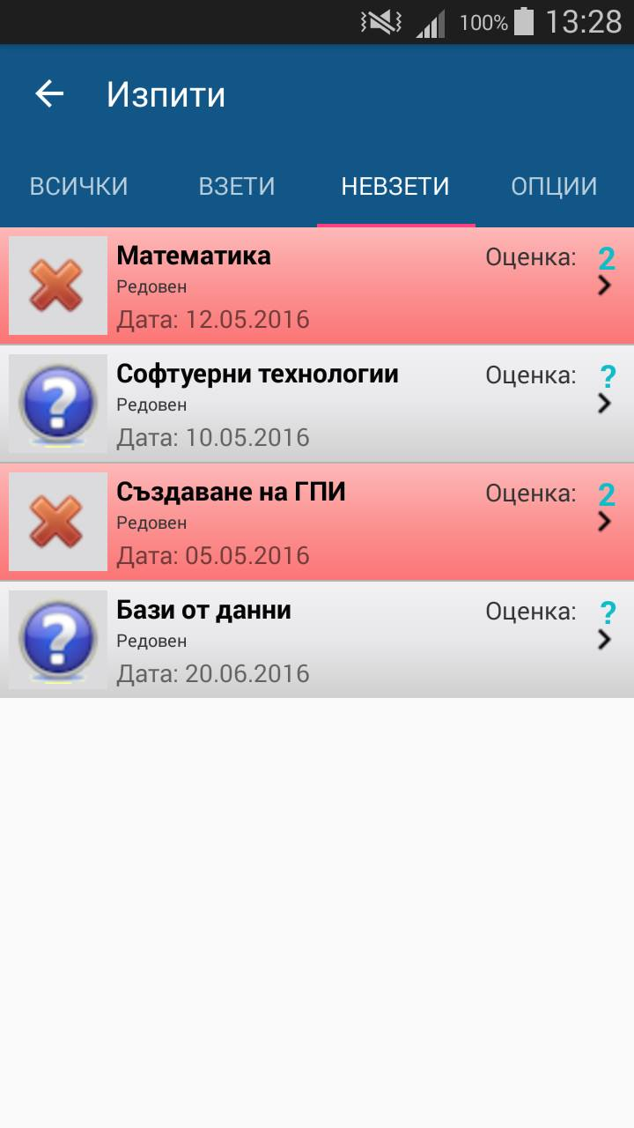 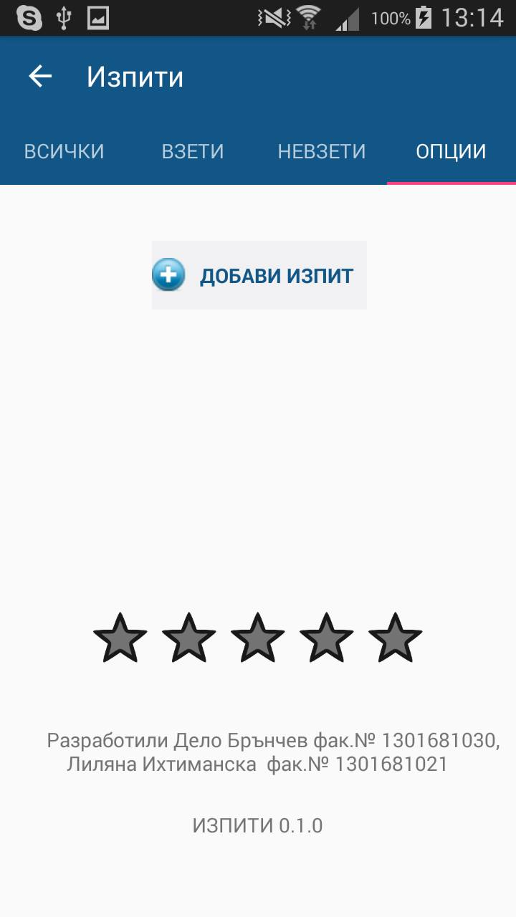

**Фиг. 5 Фиг. 6**

**Опции (фиг. 6)**

В този таб може да видите информация за създателите на приложението. Тук също се намира бутон „Добави изпит“.

**Добави изпит**

При натискане на бутона се визуализира нов изглед с форма за добавяне на запис(фиг. 7). Формата съдържа следните полета:

* + Име на дисциплината – задължително на кирилица;
  + Дата на изпита – във формат dd.mm.YYYY
  + Оценка – от 0 до 6 (избира се от падащо меню)
  + Вид на сесията („редовен“, „поправка“, „ликвидация“)

За да завършите добавянето на изпита трябва да изберете бутон „Добави“. Ако искате да се върнете назад, без да запазите промените, натиснете „Откажи“. След натискане на „Добави“ ще бъдете препратени към таб „Всички“, където трябва да виждате добавения от вас запис.

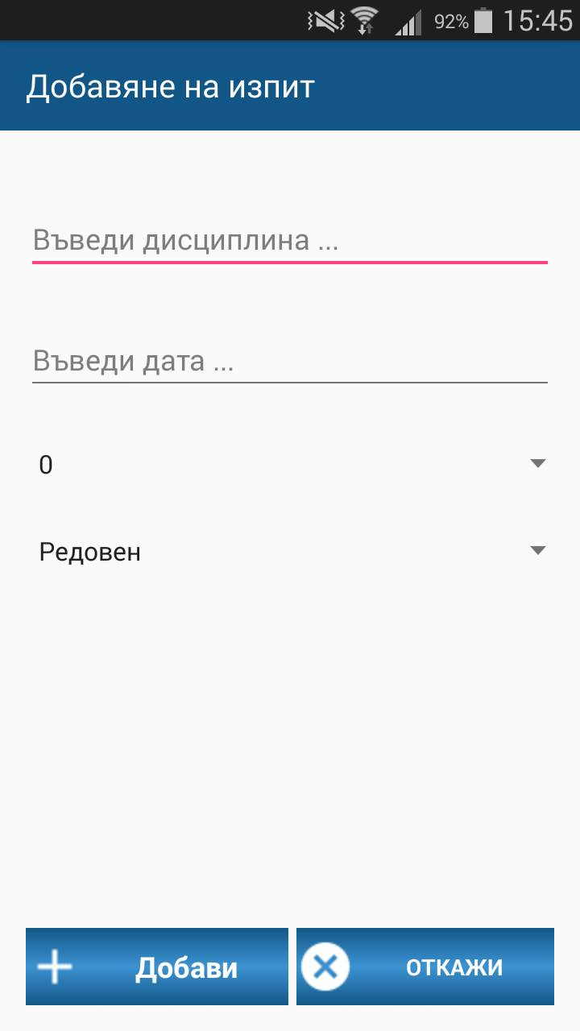

**Фиг. 7**

# **3.Външен интерфейс - изисквания**

## **3.1. Хардуерни интерфейси**

За момента приложението „Изпити.апп“ не изисква използването на специфични хардуерни компоненти.

## **3.2. Софтуерни интерфейси**

За инсталиране на приложението е необходима операционна система Android. Версията й трябва да е след v4.3, има възможност приложението да работи и да по-стара версия, но може да има забавяне или проблеми при извършване на операциите по обработване на данните. Добре е устройството да има вътрешна памет 8/16 GB и минимум 1,5 RAM памет, за да работи нормално. Размерът на приложението е 4,8 MB и за да бъде свалено успешно е необходимо устройството да разполага със свободно пространство поне 5 MB.

# **4.Други нефункционални изисквания**

## **4.1.Изисквания за изпълнение**

Необходимото време за разбработка на продукта е между 3 и 10 седмици, в зависимост от брой и квалификацията на разработчиците.

Необходимата среда за разработване и изпълнение на приложението е Android Studio 2.0.

Android Studio 2.0 включва емулатор на Android, който не само работи бързо, но и поддържа всички версии на мобилната операционна система. Android Studio е среда за разработка, която предлага възможност за мигновено пускане на приложения в процеса на писане на код, което позволява значително да се ускори разработката.

За разработката на продукта е необходимо разработчиците да имат познания по JAVA.

## **4.2. Изисквания за безопасност**

При изтриване на приложението е възможно данните да се загубят и да се наложи отново да се въведат при повторно сваляне и инсталиране на „Изпити.app“. Причина за възможния проблем е локалното съхранение на данните на устройството.

# **5.Списък с грешки**

В момента в приложението има бутон „Назад“(фиг.8), който за момента няма функционалност, но се работи по решаването на проблема. Идеята е бутона да връща потребителят една стъпка назад. Например, ако потребителят е в изглед „Редактиране“ при натискане на бутона да се върне към изглед „Всички“, без да се запазят промените.

Друга функционалност, която в бъдеще ще бъде реализирана е възможността на потребителя да даде оценка на приложението. (фиг.9)

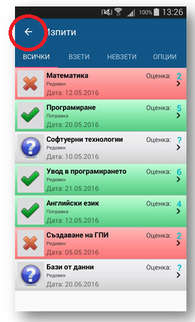 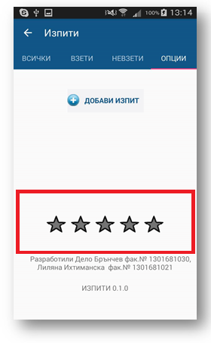

**Фиг.8** **Фиг.9**